№2 дәріс

ТАҚЫРЫБЫ: ГЕОДЕЗИЯНЫҢ НЕГІЗГІ ЕСЕПТЕРІН, АЙНАЛУ ЭЛЛИПСОИДЫ БЕТІНДЕ ШЕШУ. ЖЕР ЭЛЛИПСОИДЫНЫҢ НЕГІЗГІ ПАРАМЕТРЛЕРІ

Геодезиялық басты есептер деп негізінен тура және кері геодезиялық есептеулерді айтады. Мысалы тура есептеуде А пунктінің ендігі мен бойлығы және В нуктесіне қарай азимуты және оған дейінгі аралық беріледі де В пунктінің ендігімен бойлығын табу қажет етіледі. Кері есептеуде А және В нуктелерінің ендігі және бойлығы белгілі болады да, олардың арасындағы арақашықтықпен тура және кері азимутты табу қажет етіледі. Осы есептеулердің сферадағы және айналу эллипсоидындағы шешуін қарастырайық. Көптеген картографиялық есептеулерде сферада шешу дәлдігі бойынша біршама нақтырақ болады. Дегенмен қазіргі таңда серіктік бағдарлау нүкте координаталарын бірнеше метрден бірінші см ге дейінгі дәлдікпен анықтауға мүмкіндік береді. Сондықтанда негізгі геодезиялық есептерді шешуде біршама нақты тәсілдерді білу қажет.
Қазірге дейін айналу эллипсоидының бетінде геодезиялық негізгі есептерді шешудің көптеген тәсілдері кездеседі. Ондағы формулалар талап етілген дәлдікпен ендікті, бойлықты азимутты пунктер арасындағы сызық ұзындықтарын анықтауда біршама күрделі болып келеді.
Көбінесе Жер қателігі ендікте 1′., 1″.,0,1″., 0,01″., 0,001″. және 0,0001″ қателіктері меридиан доғаларының ұзындығында сәйкесінше келесі қателіктерге сәйкес келеді: 1,85 км, 30 м, 3 м, 3 дм, 3 см и 3 мм. Мысалы координаттарды метрлік дәлдікпен жеткілікті білу керек болса, ал ендік бойлықта бқрыштық секундтың 100 дік бірлігіне дейін білу қажет болады. Бұрыштық шаманың қателігін минутпен немесе олардың үлесімен, ал сызықтықта метрмен және километрмен есептегенде есепті Жер шарында шешуге болады. Бірақ мұнда аралық ұзын болғанда қателік 1° минутқа дейін жетуі мүмкін.
Эллипсоидта пунктер арасы қаншалықты ұзын болған сайын анықтау формуласы соншалықты күрделі болып келеді. Оларды кейде келесі тәсілдер топтарына бөледі.
I. кіші, егер S≤ 45 км.
2. орташа, егер S ≤ 600 км.
3. үлкен, егер S ≤ 5000 км
4. өте үлкен, егер S≤ 19000 км
Сферадағы тура есептеу: сферада R радиусты екі нүкте Q₁ (φ₁, λ₁) және Q₂ (φ₂, λ₂), мұндағы φ –географиялық ендік, λ –географиялық бойлық. Сурет
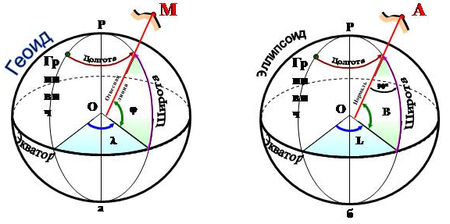
а) М нүктесінің φ және λ астрономиялық координаттары; б) А нүктесінің B және L геодезиялық координаталары
географиялық координаталар

Нүктелер ортодрамиямен (тура қысқа сызық немесе меридиандарды әртүрлі бұрышпен кесіп өтетін) жалғастырған болып мұнда α оның азимуты, сфера радиусының s бірлігіндегі оның σ- ұзындығы, берілген нүктелерді полюстермен жалғастырып сфералық полярлы үшбұрыш тұрғызамыз сурет

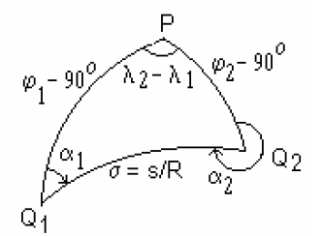
Сурет 4.1. сферадағы негізгі геодезиялық есептер

Тура геодезиялық есептеуде жоғарыда айтып өткендей кейбір Q₁ нүктелердің географиялық координаталары φ₁ және λ₁, ортодромияның ұзындығы s = σ/R және оның тура азимуты α₁ беріледі. Осы мәліметтер бойынша φ₂, λ₂ координатталарды сондай-ақ Q₂ нүктесін кері азимут α₂ табу қажет.
Косиностар теоремасы бойынша сфералық тригонометриямен ендікті анықтайы:
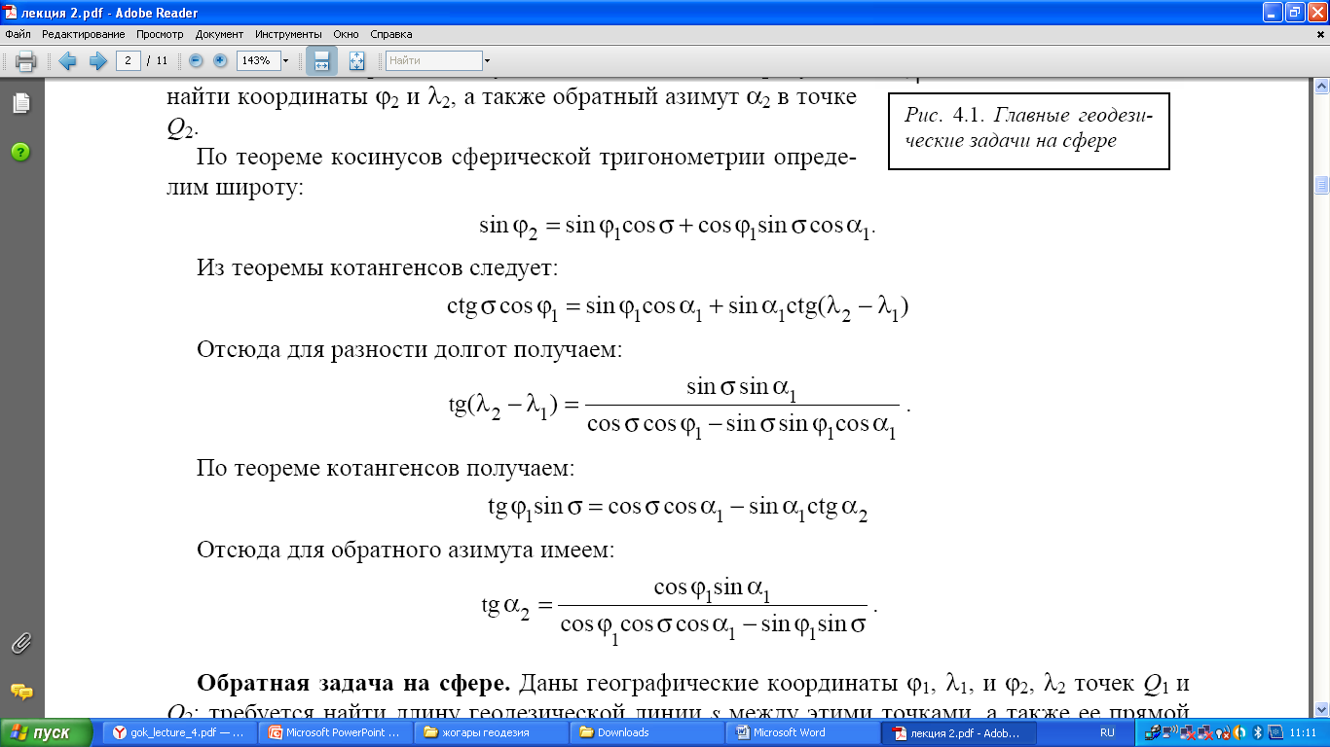
Котангенс теорамасынан шығатыны
Осыдан бойлықтар айырмасы үшін
Котангенс теорамасы бойынша
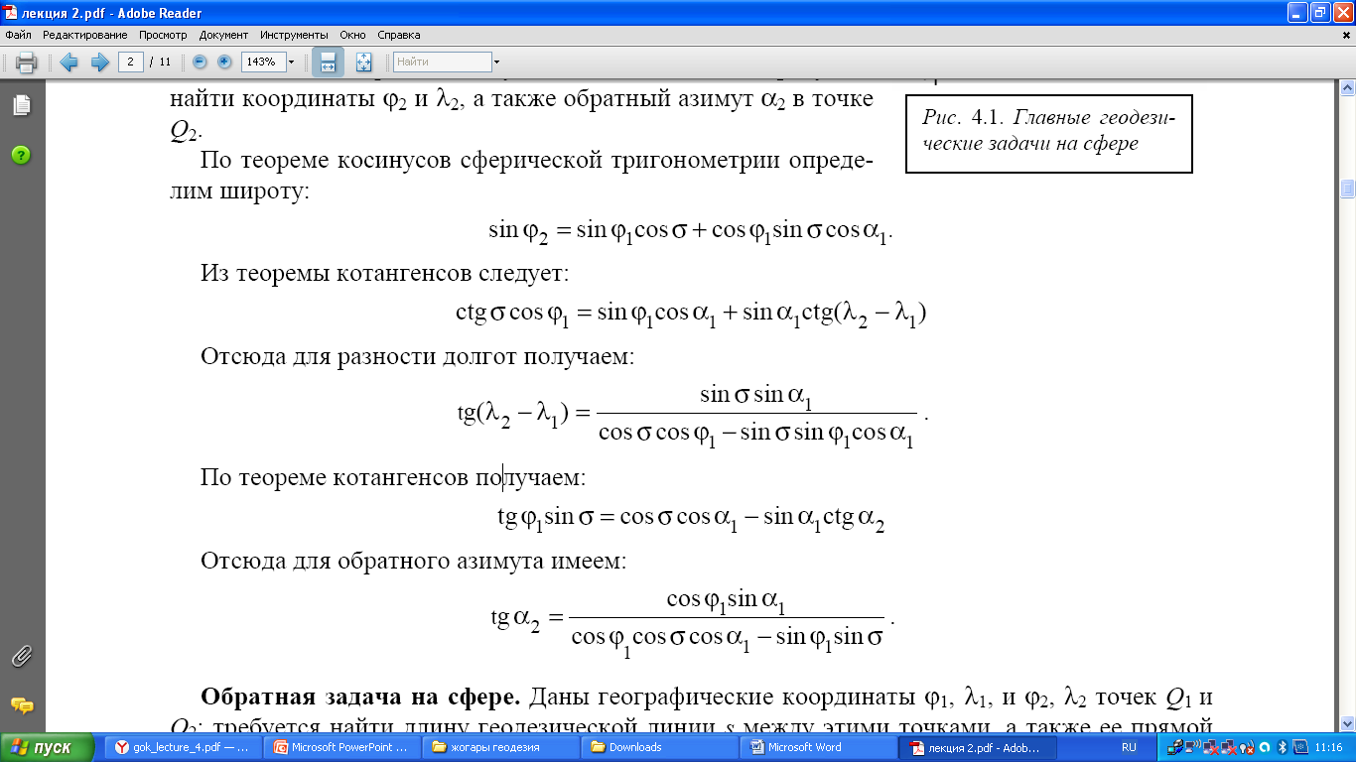
Осыдан кері азимут үшін аламыз
Сферадағы кері есептеу. Q₁ және Q₂ нүктелерінің φ₁, λ₁; φ₂, λ₂ берілген болса, осы нүктелер арасындағы s геодезиялық сызықтың ұзындығын, және оның тура α₁ және кері α₂ азимутын анықтау керек.

косинустар теоремасы бойынша :
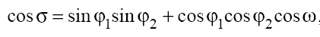
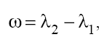
s = Rσ, керісінше болғанда cosσ s = R(π - |σ|).
Котангенс формуласын пайдалансақ алатынымыз
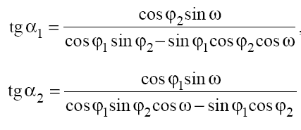
Эллипсоидта қысқа аралықты негізгі геодезиялық есептерді шешу

Тура есептеу. Сфералық үшбұрыш Q₁Q₂P (сурет 1) үшбұрышын эллипсоид бетіне жақын жаңа сфераға жобалаймыз. Алынған сфераның радиусын орташа геодезиялық ендік бойынша есептелінген бірінші вертикальдың Nm қисық радиусына тең деп қабылдаймыз Bm = (B₁ + B₂)/2.
Ендік Bm нормалының айналу эллипсоидының өсімен қилысқан нүктесін сфераның центрі деп аламыз. Q₁Q₂P үшбұрышының қабырғаларын жаңа сфераға оның центрі арқылы өтетін сәулемен жобалайммыз. Мұндай кескіндеу барысында бойлықтар айырмасы l эллипсоидта сферадағы бойлықтар айырмасымен w бірдей шамада болады, геодезиялық сызықтың ұзындығы s және оның азимуты шамамен ортодромияның ұзындығымен азимутына тең болады.
Тура есептеу жуықтау ретімен келесі формула арқылы анықталады.
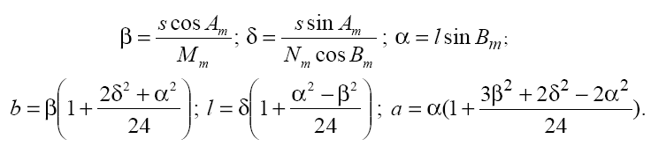
Бірінші жұықтау B_{m} = B₁ и A_{m} = A₁ , келесі жуықтау

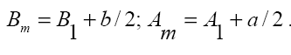
Ізделініп отырған соңғы шаманы 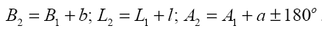

Барлық бұрыштық шамалар радиан мәнінде беріледі. Егер аралық s<60 км координаттарда дәлдікті 0,0001 жеткізу үшін 3-4 жуықтаумен есептеу жеткілікті.
Кері есептеу: B₁, L₁, B₂, L₂ координаттары бойынша келесі шамаларды табу керек:
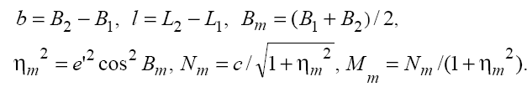
Ары қарай жеткілікті дәлдікпен алынады:
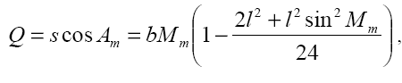
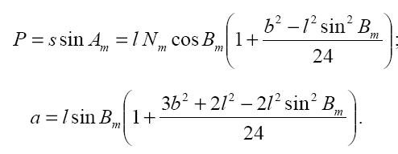
Есепті шешу келесі есептеумен аяқтайды:
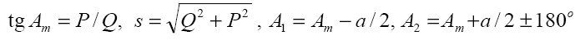
Есеп нәтижесінің дәлдігі кез келген енідікте келесі кестедегі мәндермен сипатталады:

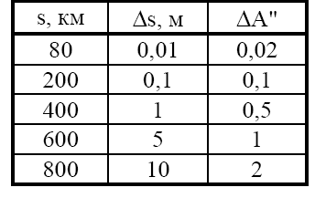
Шектік қателік Ds сызықта және DA азимутта қабырғалардың ұзындығына тәуелді болады. Қабырға ұзындығы 800 км дейін болса олар масштабы 1:100 000 картаның графикалық қателігінен аспайды.
Эллипсоид бетінде орташа немесе үлкен арақашықтықтарда геодезиялық негізгі есептерді шешуге компьютерлік техникалар және сандық есептеу тәсілдері пайдаланылады.

